


软 件 学 院
JAVA案例设计课程报告

课程项目 外卖点单系统
项 目 组 天黑黑
姓名学号 郑龙天 24320142202548
姓名学号 韩建山 24320142202548
姓名学号 陈新炀 24320142202410
姓名学号 张宇鹏 24320142202544
姓名学号 李佳声 24320142202439
实习时间 2016.6.20 — 2016.7.22

2016年 7 月 21 日

- 项目组合影和分工介绍
- 项目组合影：


- 分工介绍：

郑龙天：界面的设计、顾客功能的实现、文档整合、代码整合、PPT制作

韩建山: 数据库表的设计与搭建、店家功能的实现，、系统测试、界面的优化

陈新炀:管理员界面的实现、管理员功能的实现、用户体验的优化，PPT制作

张宇鹏：LOGO的设计、界面的优化、系统的测试、UML图的制作

李佳声:店家功能的代码实现、用户体验的优化、系统测试，文档的编写

- 项目目标与要求
- 目标：
本项目旨在为买家与卖家搭建一个在线食品交易平台，既能帮助不方便出门的顾客购买食物，又能帮助食品实体店的店家通过本平台赚钱。通过天黑黑外卖系统卖家可以发布各种各样食品的信息（价格、简介、图片等），买家可以通过浏览店铺或者搜索菜名找到心仪的食品并下单购买。天黑黑外卖系统计划在2016.7.22日前完成，力求为买卖双方提供快捷便利的外卖平台
- 项目功能需求：
数据库建表，服务器平台搭建，网页界面设计
用户登录，包括商家、用户
用户修改个人信息，电话，送餐地址，密码等
管理员可对用户信息进行查看和管理；管理员对商家进行查看和管理；
商家录入菜单；
餐点信息包括：
1.餐点名称
2.餐点类型（饮料、小吃、主食）
3.库存数量
4.餐点单价
5.餐点图片
菜单的修改、删除
根据类型或关键字筛选相关菜单
用户登录，选择餐点加入购物车
购物车内餐点数量的修改、删除
用户订单提交
商家确认点单，库存数量修改
历史订单查询，根据用户号或者用户信息查询用户历史订单
餐点欢迎度分析，统计各类餐点的选购频率，按频率排序

- 项目内容
- 功能需求
- 业务流程描述
- 系统功能模块的划分：
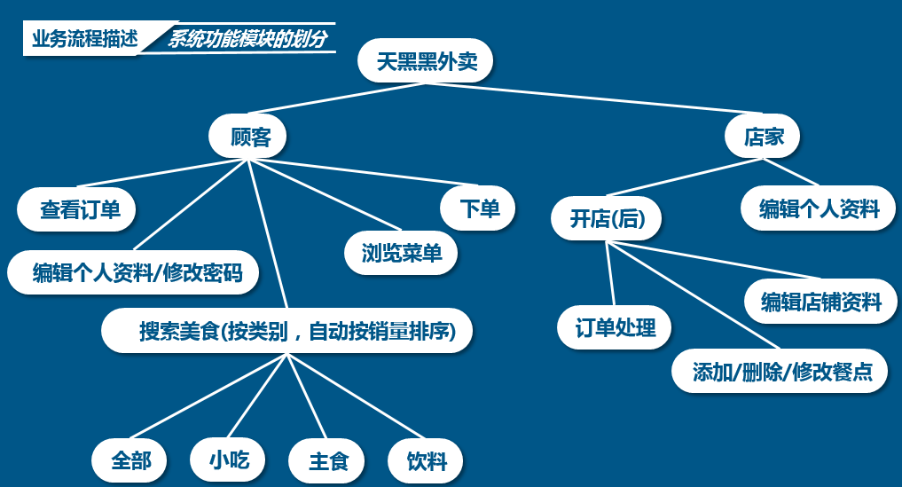
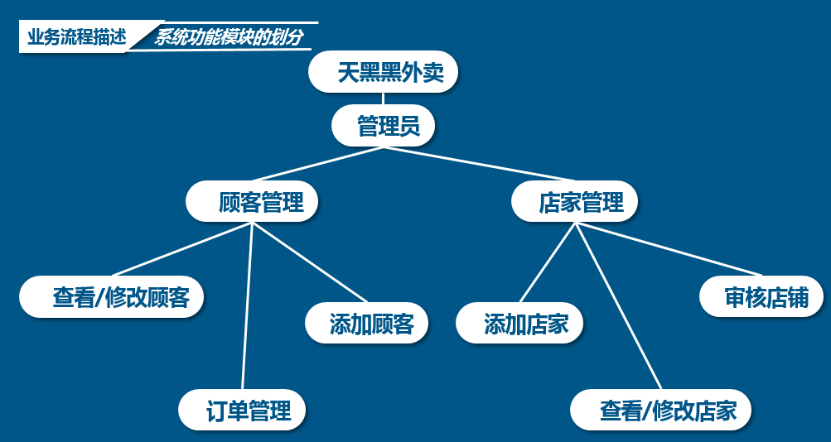
- 处理流程的分析(顾客寻找菜品并且下单)：
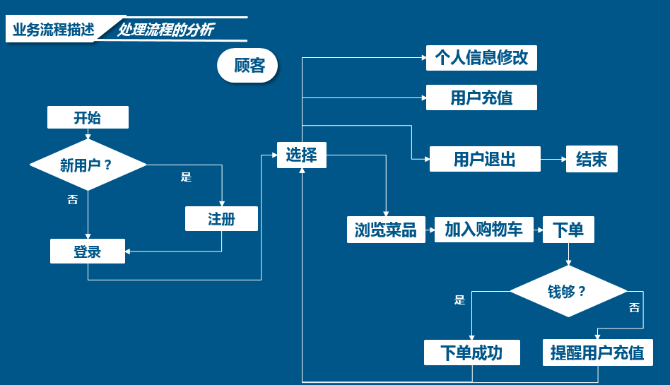

- 界面设计
顾客界面设计
顶部导航
左部导航 | 个人信息展示区
左部导航 | 其他简略信息展示区

店家界面设计
顶部导航
左部导航 | 店家信息展示区
左部导航 | 其他简略信息展示区

首页界面设计
Logo区 | 登录入口
搜索框
展示店铺区（自动按销量排序）

店铺界面设计
顶部导航 |  | 用户状态
商家信息展示区
菜品展示区 | 公告区
菜品展示区 | 顾客购物车区

- 系统设计
- 软件层次结构：
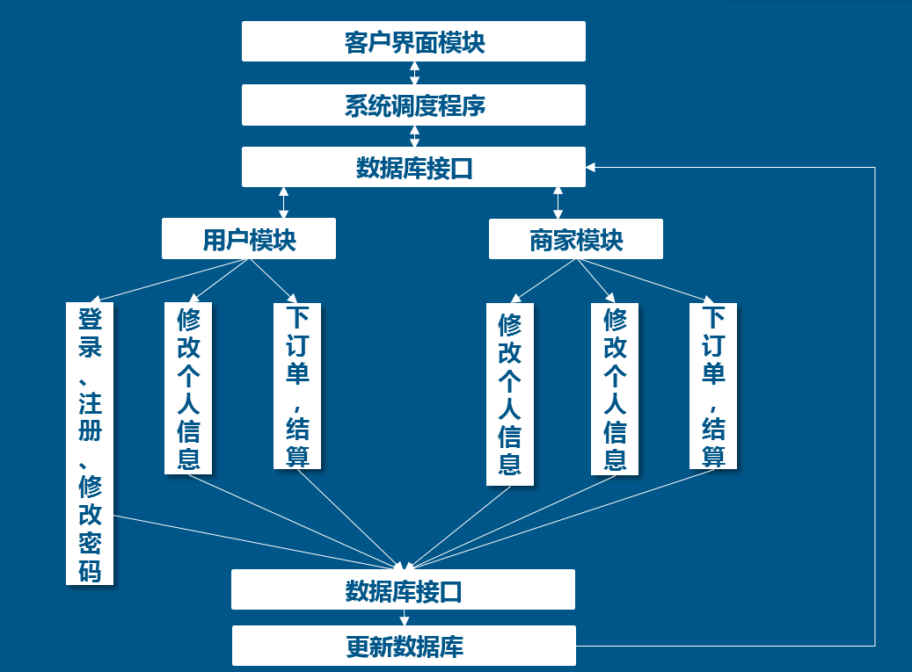
图1 软件层次结构

- 类图：
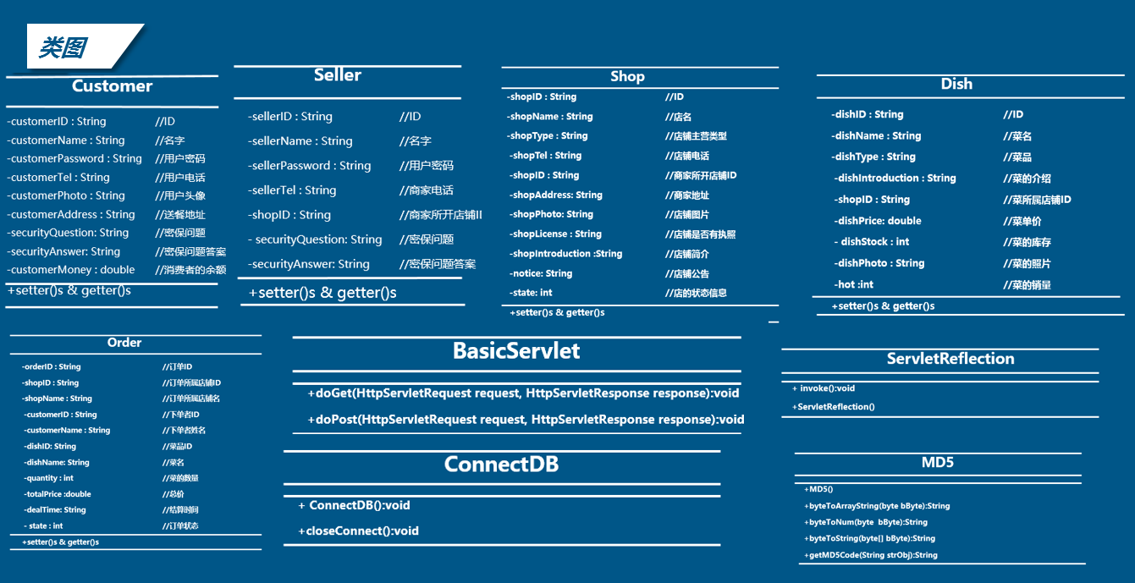
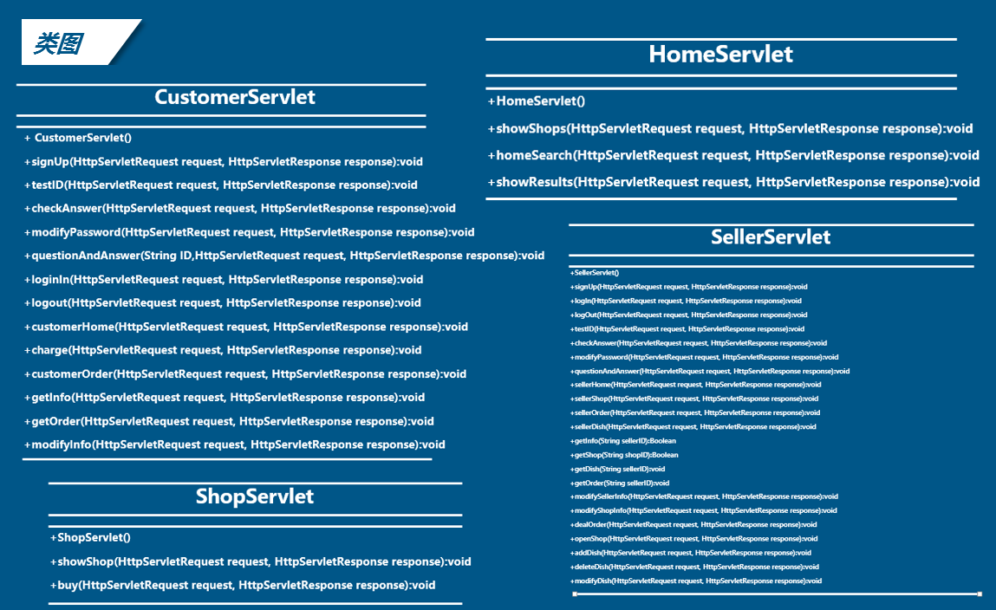
- 类结构设计图：
- 时序图
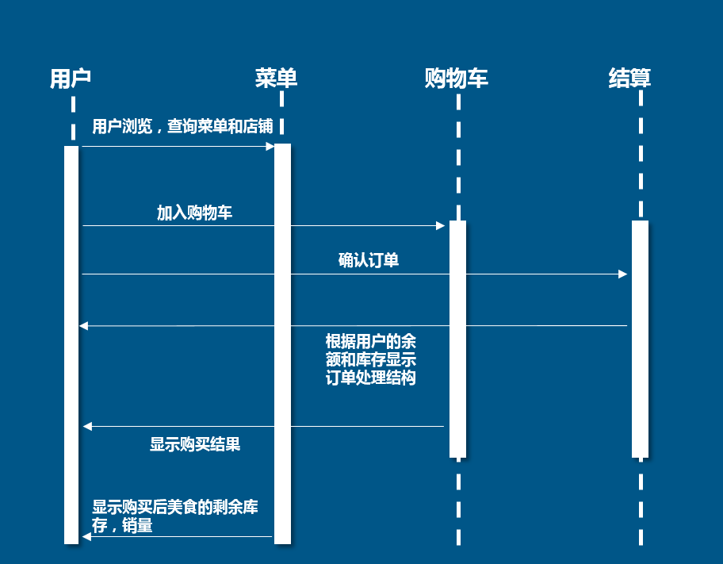
图2 时序图
- 数据库表
表1 顾客表
字段名称 | 数据类型 | 数据大小 | 存储信息
customerID | VCHAR | 20 | 顾客的ID
customerName | VCHAR | 50 | 名字
customerPassword | VCHAR | 32 | 用户密码
customerTel | VCHAR | 20 | 用户电话
customerPhoto | VCHAR | 500 | 用户头像
customerAddress | VCHAR | 500 | 送餐地址
securityQuestion | VCHAR | 500 | 密保问题
securityAnswer | VCHAR | 500 | 密保问题答案
customerMoney | DOUBLE |  | 消费者的余额

表2 店家表
字段名称 | 数据类型 | 数据大小 | 存储信息
sellerID | VCHAR | 20 | 店家的ID
sellerName | VCHAR | 50 | 店家名字
sellerPassword | VCHAR | 32 | 店家密码
sellerTel | VCHAR | 20 | 店家电话
shopID | VCHAR | 20 | 店铺电话
securityQuestion | VCHAR | 500 | 密保问题
securityAnswer | VCHAR | 500 | 密保问题答案
表3 店铺表
字段名称 | 数据类型 | 数据大小 | 存储信息
shopID | VCHAR | 20 | 店铺的ID
shopName | VCHAR | 50 | 店名
shopType | VCHAR | 10 | 店铺主营类型
shopTel | VCHAR | 20 | 店铺电话
shopID | VCHAR | 20 | 商家所开店铺ID
shopAddress | VCHAR | 500 | 商家地址
shopPhoto | VCHAR | 500 | 店铺图片
shopLicense | VCHAR | 10 | 店铺是否有执照
shopIntroduction | VCHAR | 500 | 店铺简介
notice | VCHAR | 500 | 店铺公告
state | INT |  | 店的状态信息
表4 菜品表
字段名称 | 数据类型 | 数据大小 | 存储信息
dishID | VCHAR | 10 | 菜ID
dishName | VCHAR | 50 | 菜名
dishType | VCHAR | 10 | 菜品类型(主食，小吃，饮料)
dishIntroduction | VCHAR | 500 | 菜的介绍
shopID | VCHAR | 20 | 菜所属店铺ID
dishPrice | DOUBLE |  | 菜单价
dishStock | INT |  | 菜的库存
dishPhoto | VCHAR | 500 | 菜的照片
hot | INT |  | 菜的销量

表5 订单表
字段名称 | 数据类型 | 数据大小 | 存储信息
orderID | VCHAR | 10 | 订单ID
shopID | VCHAR | 20 | 店铺ID
customerID | VCHAR | 20 | 顾客ID
dishID | VCHAR | 10 | 菜品ID
quantity | INT |  | 购买数量
totalPrice | DOUBLE |  | 本份订单总价
dealTime | DATE |  | 下单时间
表5 管理员表
字段名称 | 数据类型 | 数据大小 | 存储信息
adminID | VCHAR | 20 | 管理员ID
userName | VCHAR | 50 | 用户名
password | VCHAR | 32 | 管理员密码

- 系统测试
- 测试环境:
所有实现与测试都是在Windows10操作系统的PC下实现的；
Jsp页面和servlet代码的编写是在Eclipse；
用Tomcat来响应Jsp页面的请求；
所有数据都保存在MySQL数据库下。
- 测试截图:
首页：
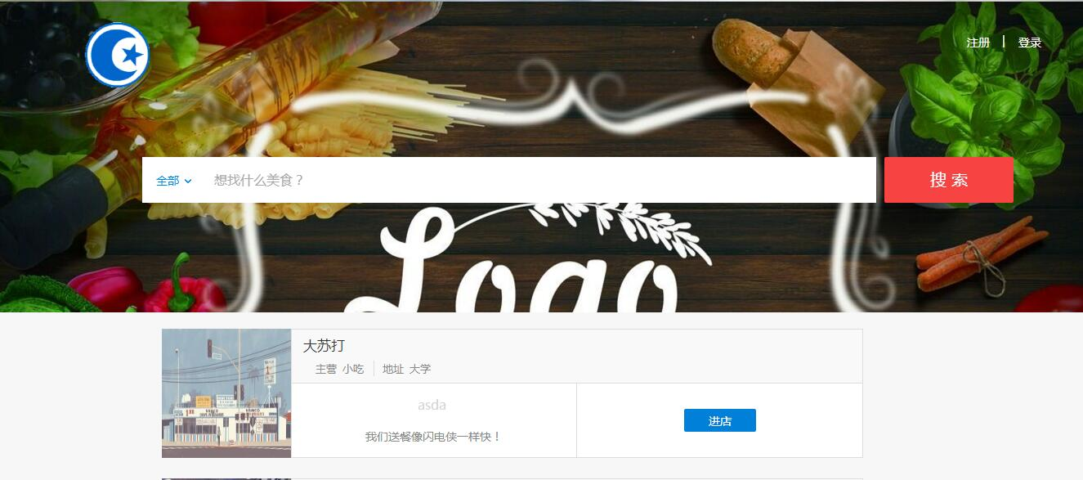

店铺的浏览：
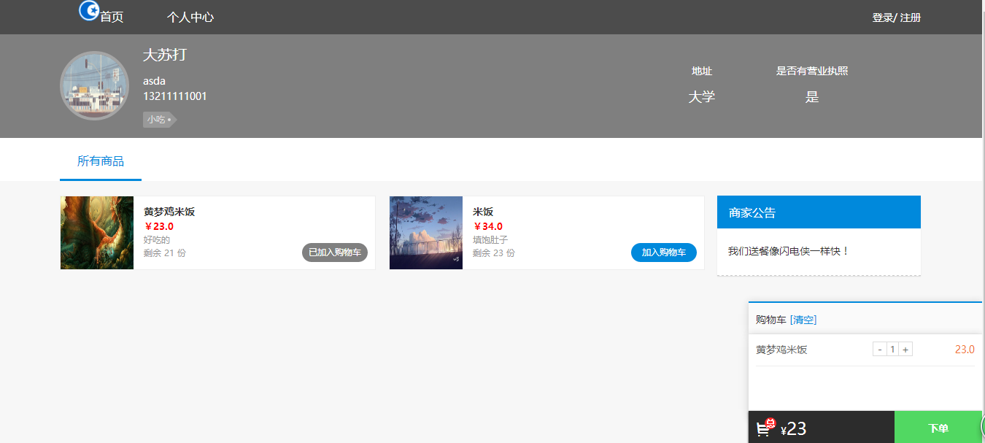

登录：
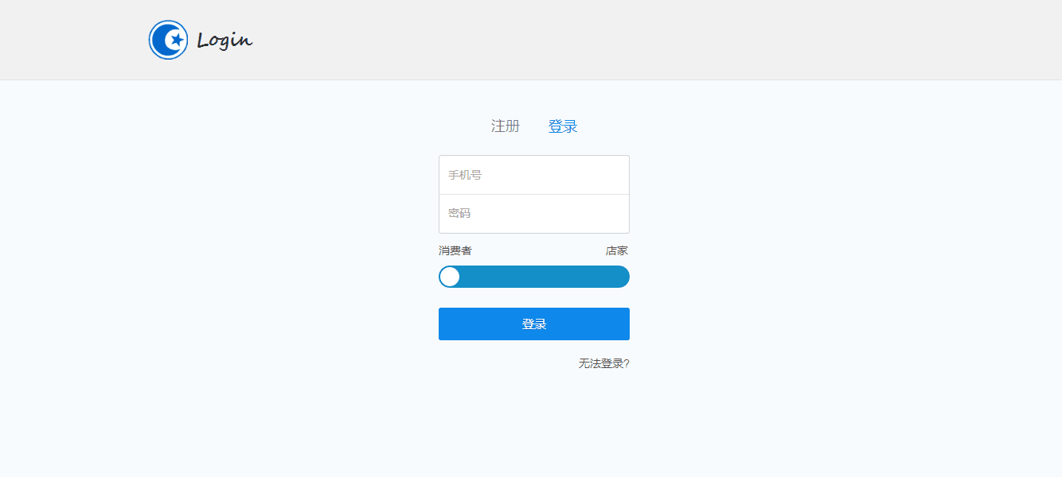

注册：
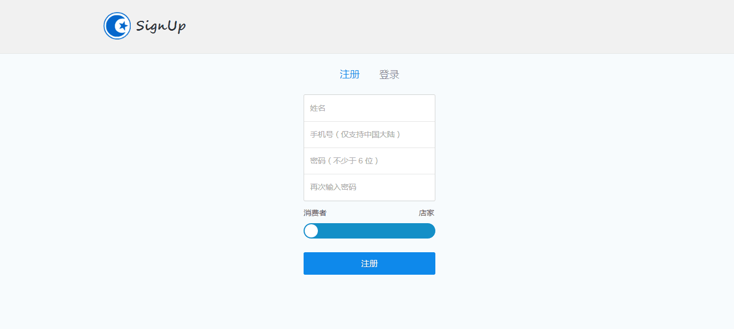

用户个人中心
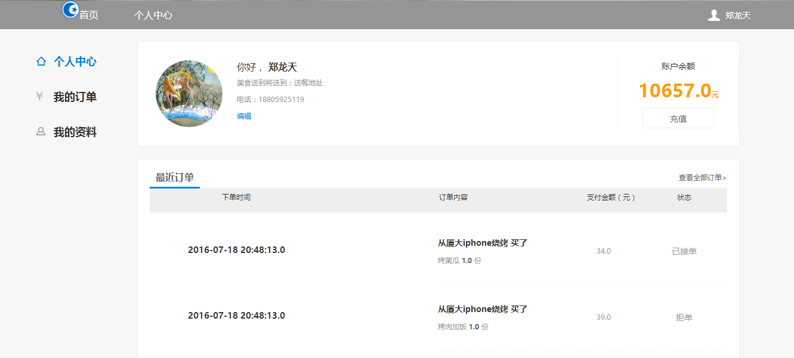

用户订单查询：
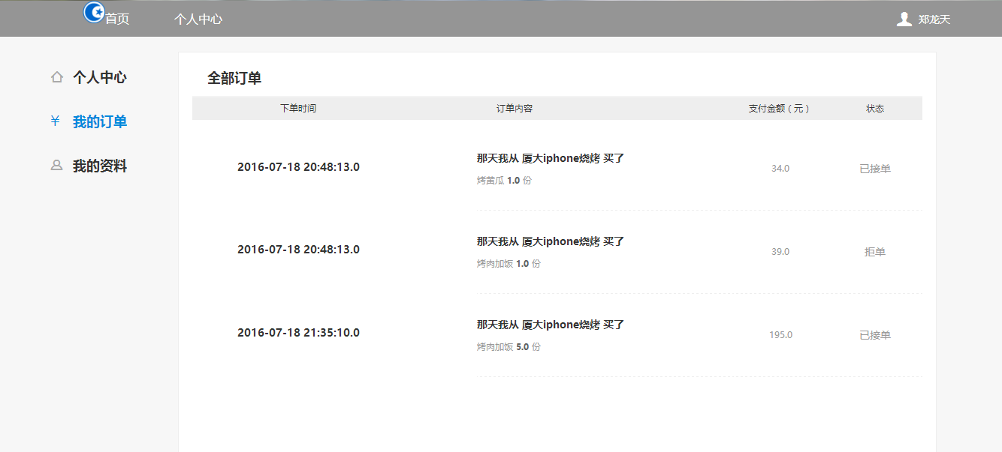

用户资料修改：
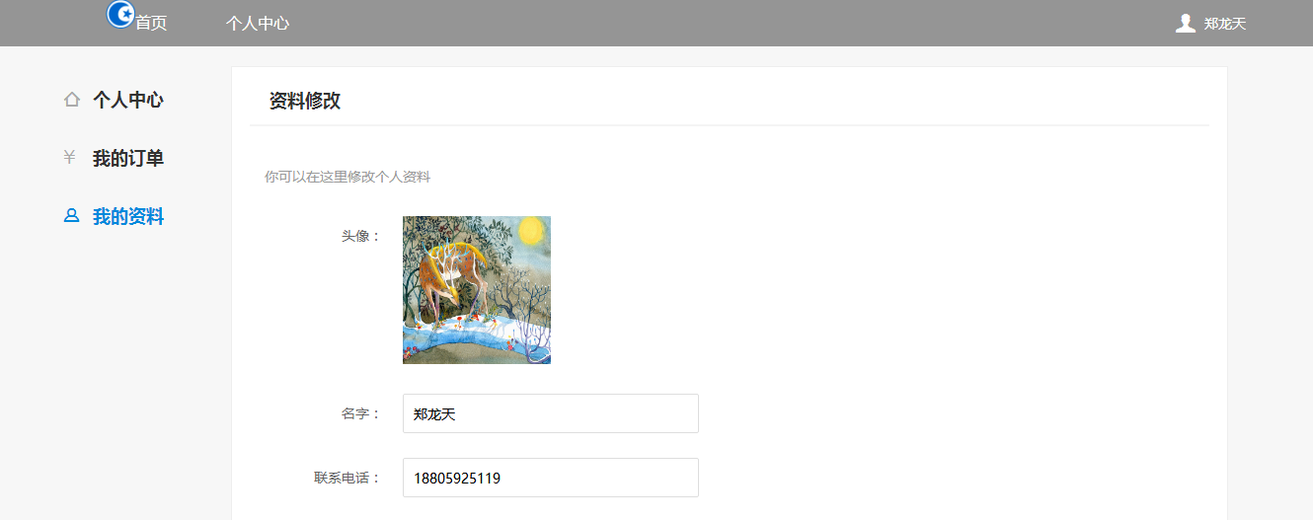

店家店铺中心：
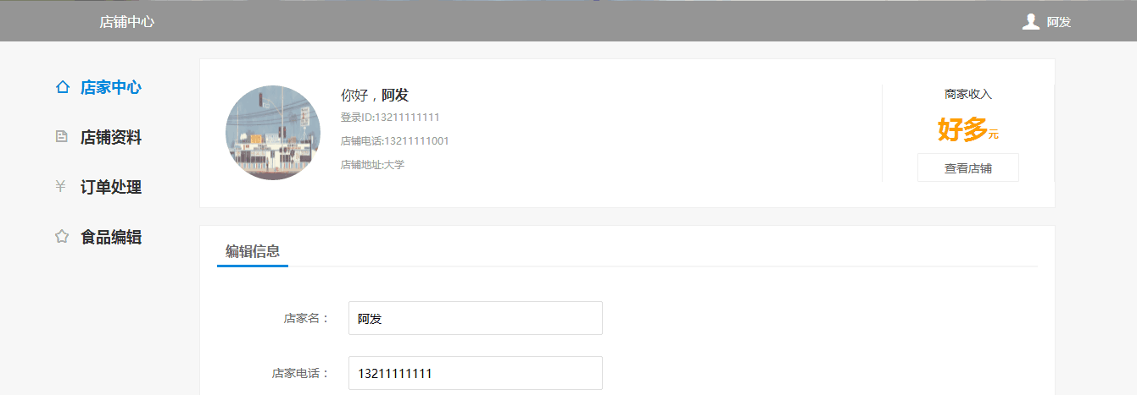

店家订单处理：
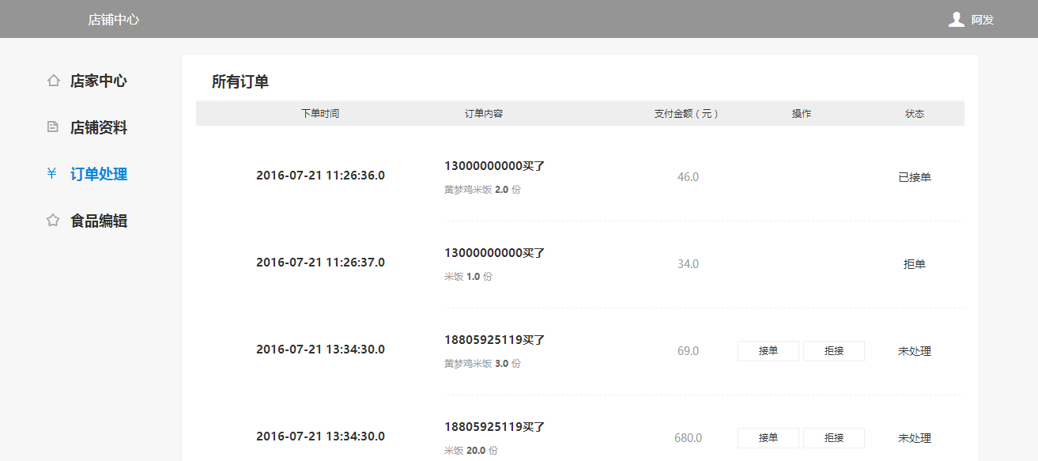

店家食品编辑：
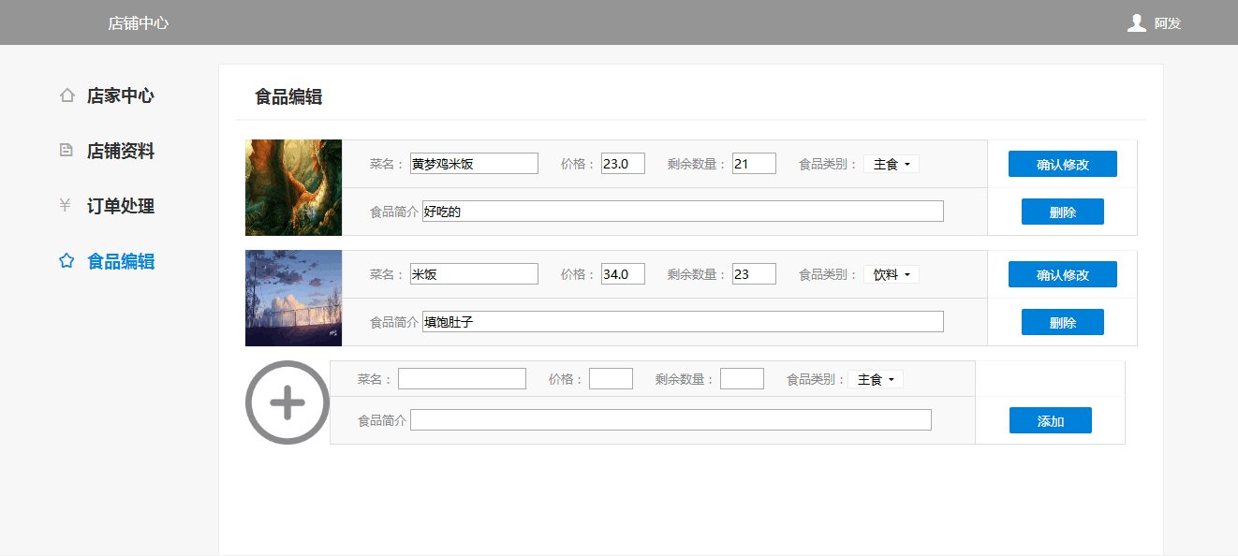

- 课程总结
- 成果：
项目完满完成了外面系统预期实现的所有功能。

在顾客方面，实现了以下功能：
- 浏览菜单

- 搜索（按热度搜索/按食品种类搜索）

- 编辑个人资料，包括：
    - 顾客的头像，
    - 顾客的名字，
    - 顾客的联系电话，
    - 顾客希望送餐的地址 ，
    - 顾客登录的密码，
    - 顾客用以找回密码的密保问题和密保答案

- 购买商品
- 查看历史订单

在店家方面，实现了如下功能：
- 编辑个人资料，包括
  - 店家名字，
  - 店家联系电话，
  - 店家登入密码，
  - 店家用以找回密码的密保问题和密保答案

- 店家开店

- 编辑店铺资料，包括：
    - 店铺的图片，
    - 店铺的名字，
    - 店铺联系电话，
    - 店铺实际地址，
    - 店铺的介绍，
    - 店铺最近公告

- 编辑食品资料，包括：
    - 食品图片，
    - 食品名称，
    - 食品价格，
    - 食品类型，
    - 食品库存

- 处理订单：接受订单|拒单

在管理员方面，实现了下面的功能：
- 店家审核

- 添加/修改店家

- 添加/修改用户

- 订单处理

所有用户都有登录，注册等功能。
另外用户，商家和客户可以修改自己信息并能够通过密保找回密码；
在安全性方面，系统对用户的登录密码进行加密，确保用户密码不外泄；
在智能推荐方面，系统通过对食品销量进行排序，优先对顾客提供高质量的菜品等等。
- 不足之处:
虽然项目完成了预期实现的功能但仍然有不足之处，首先，即使对密码加密，数据库没有用安全软件保护，所以可能被不法黑客恶意攻击，窃取数据库信息，存在较大的信息遭窃取的风险，其次，用户上传新的图片之后，系统不会删除之前上传的图片，在一定程度上在形成了系统的冗余。
- 组内贡献度排名
郑龙天
陈新炀
韩建山、李佳声
张宇鹏

